С водач от България
ПОЧИВКА НА ОСТРОВ МАВРИЦИЙ
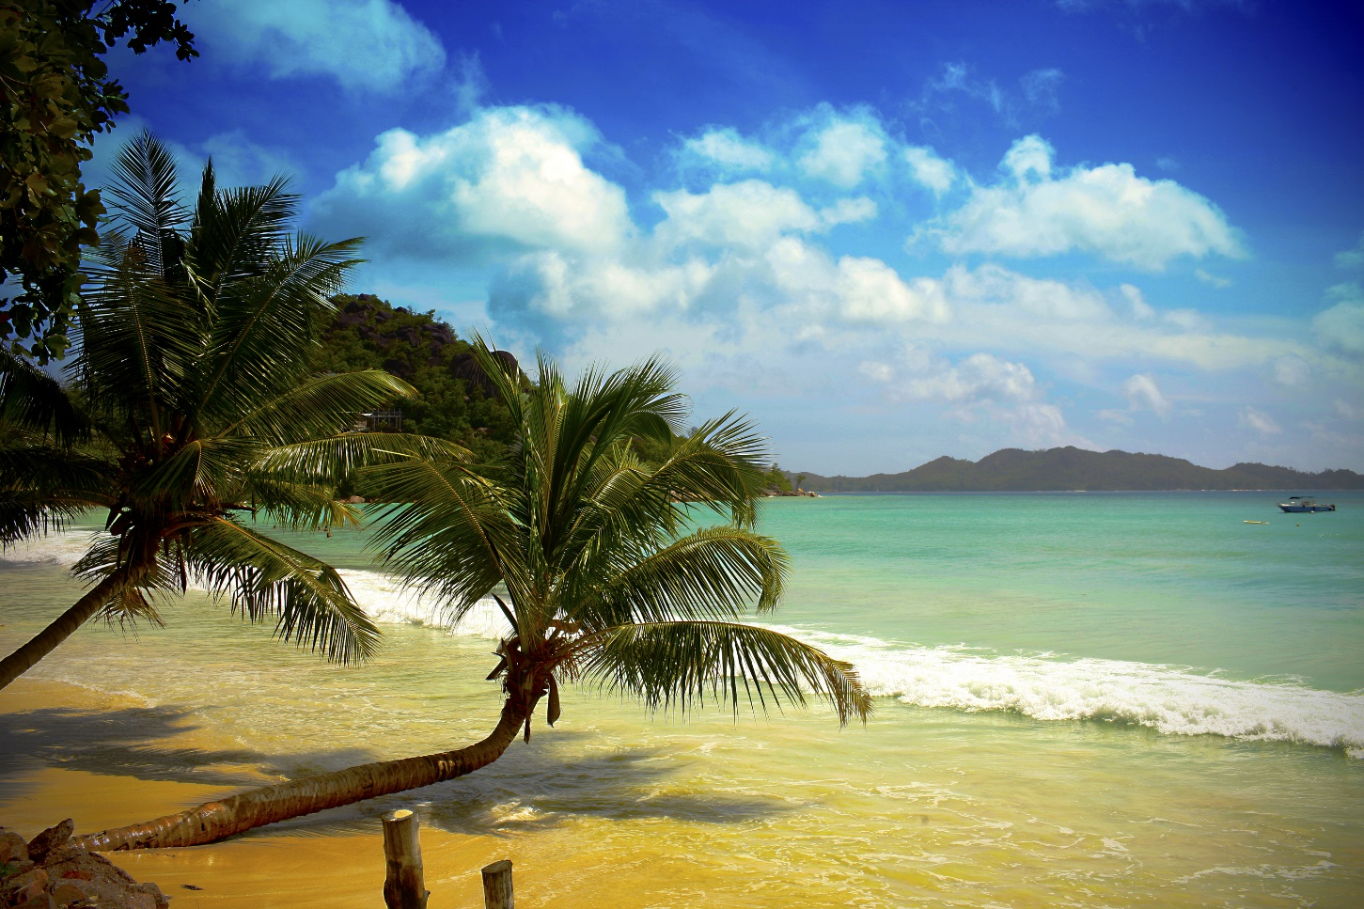

Перлата на Индийския океан
Остров Мавриций – късче от рая, за което великия писател Марк Твен пише: "Господ е създал първо остров Мавриций и едва след това, по негово подобие, сътворил и Рая."
С безбройните си златисти плажове, заобиколени от коралови рифове и превъзходен климат, дом на изчезнала птица додо – това е място, което успява да накара всеки човек да се влюби в него. Бъдете едни от малкото избрани, които да се докоснат до това невероятно късче на Земята, а персоналното внимание и многобройните усмивки навсякъде около вас са обещание за уникална почивка.

ПРОГРАМА 9 ДНИ / 7 НОЩУВКИ

26.11 - 04.12.2020
02.03 - 10.03.2021

Ден 1
Среща на летище София с водача на групата. Отпътуване от София за Мавриций.

Ден 2
Пристигане и трансфер от летището до избрания хотел. Настаняването се извършва след 15:00ч. (възможност за ранно настаняване срещу допълнително заплащане). Нощувка.

Ден 3
Закуска. Свободно време за почивка или допълнителна екскурзия (срещу допълнително заплащане):
Целодневен тур на северната част на острова:

Турът ще започне с посещение на столицата на острова – Порт Луис. Крайбрежната зона на града включва търговски комплекс Caudan, основният пазар, пазара на плавателни съдове и крепостта Adelaide (известна още като La Citadelle), построена от британците през 1835 г. След обяда ще направим спирка в Памплемус за посещение на ботаническата градина Seewoosagur Ramgoolam.
Прекръстена през 1988 г. като признание за почитания премиер, който е довел страната до независимост преди повече от 20 години, Ботаническата градина е една от най-посещаваните туристически атракции в северната част на острова.
Ще имате възможност да видите прочутите гигантски водни лилии, чиито листа разшири са с около три метра диаметър. Другото невероятно растение, с което ще се запознаете, е палмата Talipot. Тя цъфти само веднъж на всеки 30 до 100 години. Градините разполагат с чудесни примери за махагонови дървета и редките палми Latanier от Мадагаскар.
Цената включва: обяд
Цена на човек: 95 €/ 186 лв. (1 до 3 човека)
Цена на човек: 82 €/ 160 лв. ( 4 до 10 човека)
. Нощувка.
Ден 4
Закуска. Свободно време или възможност за допълнителна екскурзия (срещу допълнително заплащане):
Целодневен тур на южната част на острова: „Цветният Юг“

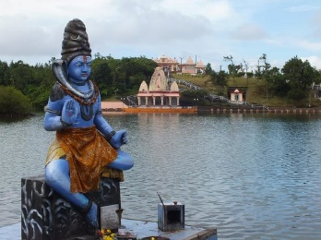
Нашата обиколка започва с посещение на град Кюрпип. Това е най-централният град на острова, основен търговски център, домакин на луксозни аристократични имения и модерни бизнес сгради. Кметството, известно като Hotel De Ville, отваря врати през 1902 г. и впечатлява с уникална и прекрасна архитектура, както и Royal College от XVI - XVII век.
След това продължаваме към кратерното езеро Grand Bassin, което е в Топ листа на зазбележителности за всеки, който посещава острова! Другото име на езерото е Ganga Talao. намиращо се в уединен планински район в квартал Savanne, дълбоко в сърцето на Мавриций. То е ситуирано на около 1800 фута над морското равнище и се счита за най-свещеното индуско място на Мавриций. Там е построен храм, посветен на Шива и други Богове включително Хануман, Лакшми, както и множество други храмове в околоността. По време на празника Маха Шиваратри, много поклонници в Мавриций ходят боси от домовете си до езерото.
Следващото приключение за деня е посещение на националния парк Black River Gorges – най – голямата защитена гора на остров Мавриций! А за ценителите на рома – ще видим отблизо фабрика за производство на ром. До 2006 г. Мавриций произвежда само малки количества ром от меласа. След това правителството отменя забраната за дестилиране от сок от захарна тръстика, за да произведе това, което се нарича сега „селскостопански ром“.
Накрая на нашия тур сме оставили най – интересната част, а именно – Водопадите Шамарел и цветната земя на Мавриций! Естествен феномен, който се се формира от преобразуването на базалтична лава в глинести минерали. Това е сравнително малка площ от дюни, съдържащи пясък със седем различни цвята (червено, кафяво, виолетово, зелено, синьо, лилаво и жълто).
Цената включва: обяд
Цена на човек: 96 €/ 188 лв. ( от 4 до 10 човека)

Ден 5
Закуска. Свободно време или възможност за допълнителна екскурзия (срещу допълнително заплащане):
Целодневна екскурзия „ Мистичният Юг“ (South Unspoiled)
Нашият тур започва с посещение на Bois Chéri – първата чаена плантация за чай на остров Мавриций, датираща от 1892 г. Тук се намира и фабриката и музея за чай, в който се описва историята на чая с помощта на машини и снимки.
Следва да се отправим към Природен парк La Vanille - идиличен и зашеметяващ парк от буйна тропическа растителност с площ от 3,5 хектара. Насладете се на незабравимото преживяване на разходка сред най-голямата група от сухоземни костенурки „Aldabra“ в света! Има повече от 1000 костенурки, в допълнение още 2000 крокодили от Нил, както и много други животни като маймуни, игуани, прилепи, елени, гекони, змиорки и още ... Можете също да посетите нашия Инсектариум с повече от 23 000 екземпляра, аквариум и фосилен музей. След това ви очаква впечатляваща колекция от насекоми, включителнои множество красиви пеперуди. “Gris Gris’, най-южната точка на острова, е едно доста различно място от другите области в открити води. Тук, където силните морски течения разбиват вълните в отвесни скали, се открива една прекрасна гледка.
Цената включва: обяд
Цена на човек: 115 €/ 225 лв. ( от 4 до 10 човека)

Ден 6
Закуска. Свободно време или възможност за допълнителна екскурзия (срещу допълнително заплащане):
Целодневна екскурзия „Автентичният Мавриций“
Ile aux Aigrettes е малък (27 хектара) остров, разположен в залива Махебург, на около 850 м от югоизточния бряг на Мавриций. През 1965 г. островът е обявен за природен резерват. Тук ще откриете растения и животни, които са уникални за острова и не се срещат никъде другаде по света! Някои от тях са на изчезване като например розовият гълъб.
Приключението става още по-интересно с посещението на фабрика за производство на бисквити от касава(маниока) , създадена в далечната 1870г. Маниока е тропическо, бързорастящо многогодишно и вечнозелено храстовидно растение. На височина достига до 3 м. По време на тура можете да проследите производството етап по етап. Турът ще завърши с посещение на рибарско селище.
Цената включва: обяд
Цена на човек: 102 €/ 199 лв. ( от 4 до 10 човека)

Ден 7
Закуска. Свободно време или възможност за допълнителна екскурзия (срещу допълнително заплащане):
Касела – „Светът на приключенията“
World of Adventures е парк, който се намира на западния бряг на о-в Мавриций и е разположен на площ от 250 хка. Утвърден е като водеща атракция на острова. Тук можете да намерите огромно разнообразие от животни и най – различни развлекателни дейности – да се разхождате сред лъвовете, да храните жирафи, да карате бъги.
Вход за парка – 77 €/ 151 лв. на човек
Разходка с лъвове - 124 евро/ 243 лв. на човек
Хранене на жирафи - 24 евро/ 47 лв. на човек
Яздене на камила - 55 евро/ 108 лв. на човек
Бъги продължителност 1 час - 89 евро/ 174 лв. на човек

Ден 8
Закуска. Свободно време или възможност за водни спортове - гмуркане, разходка с катараман, уиндсърфинг, водно колело.

Ден 9
Закуска. Освобождаване на стаята около обяд. Свободно време. Късен трансфер до летището. Полет Мавриций - София. Кацане на летище София.

Край на програмата!

ПАКЕТНИ ЦЕНИ 2021 Г.

02.03 - 10.03.2021 | Възрастен в двойна стая | Възрастен в единична стая
Coin de Mire Attitude 3* (закуска и вечеря) | 1589 евро / 3108 лв. | 2486 евро / 4863 лв.
The Ravenala Attitude 4* (закуска и вечеря) | 1729 евро/ 3382 лв. | 2258 евро/ 4416 лв.
Le Meridien 5*  (закуска и вечеря) | 2159 евро / 4223 лв. | 2789 евро / 5455 лв.
The Westin Turtle Bay Resort & Spa 5*  (закуска и вечеря) | 2139 евро / 4184 лв. | 2749 евро / 5377 лв.

ЦЕНАТА ВКЛЮЧВА:
- Самолетен билет София – Мавриций - София с включени летищни такси
- Трансфер летище - хотел - летище
- 7 нощувки на база закуска и вечеря в избран хотел
- Медицинска застраховка с 10 000 евро покритие с асистанс със ЗД ”Евроинс”, която включва коронавирус до лимита на отговорност
- Водач от България по време на целия престой

ЦЕНАТА НЕ ВКЛЮЧВА:
- Допълнителни екскурзии
- Услуги, които не са упоменати като включени за съответния хотел
- Разходи от личен характер
- Бакшиши
- Застраховка "Отмяна на пътуване" , която включва коронавирус

НЕОБХОДИМИ ДОКУМЕНТИ:
- Международен паспорт с валидност минимум 6 месеца от датата на връщане.
- За деца под 18 г., пътуващи без родители - нотариално заверено родителско разрешение за напускане на страната от непътуващия родител (оригинал и 1 копие). За деца, чиито родители са с различни фамилии, се изисква копие от акт за раждане на детето, в който да са вписани и двамата родители.

Условия за записване:
- Депозит в размер на 50% от пакетната цена
- Доплащане 45 дни преди тръгване – 100 %

Такси за прекратяване:

Записаните туристи могат да прекратят договора при заплащане на следните такси за прекратяване:

1. От деня, следващ деня на подписване на договора до 65 календарни дни преди датата на отпътуване - такса в размер на 100 лв. на турист, (ако това не противоречи на анулационните условия на авиопревозвача при закупени самолетни билети и анулационните срокове за хотелско настаняване);

2. Прекратяване от 64 до 45 дни преди датата на отпътуване – таксата за прекратяване е в размер на 50% от цената на организираното пътуване в лева;

3. Прекратяване от 44 до 30 дни преди датата на отпътуване таксата за прекратяване е в размер на 80% от цената на организираното пътуване в лева;

4. Прекратяване под 30 дни до датата на отпътуване таксата за прекратяване е в размер на 100% от цената на организираното пътуване в лева.

Вид използван транспорт:
- Самолет
- Автобус

Забележки:
- Посочените пакетни цени са калкулирани при курс на лева спрямо долара 1 USD = 1.70 лева. В случай, че обменният курс се завиши или намали с 5 или повече процента, туроператорът си запазва правото да внесе корекция в общата пакетна цена.
- Цените на допълнителните екскурзии подлежат на препотвърждение
- Няма допълнителни визови, санитарни и медицински изисквания за пътуване до остров Мавриций.
- Минимален брой туристи за осъществяване на екскурзията – 10. Срок за уведомление за недостигнат брой: 20 дни преди датата на отпътуване
- Пътуването НЕ е подходящо за лица с намалена или ограничена подвижност.

*Поради постоянно променящите се цени на горивата авиокомпаниите могат да начислят т.нар.горивна такса /fuel surcharge/. В такъв случай туроператорът си запазва правото да променя цената на пътуването с фактическата стойност на горивната такса и тя ще е дължима за всички резервации за полета, за които тя се начислява, без значение кога те са направени.

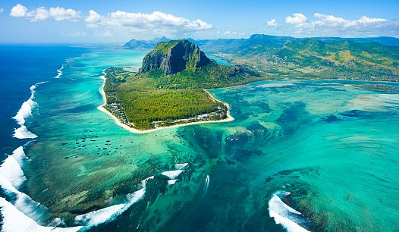
Република Мавриций е островна държава в югозападния Индийски океан, на около 900 км източно от най-големия африкански остров Мадагаскар. Освен остров Мавриций, републиката включва островите Св. Брендън, Родригес и Агалега. Островът е открит през 1507 г. от португалски мореплаватели, като никога преди това не е бил населяван от хора. Столицата е Порт Луис, а официалният език е английският, който е и основeн търговски език. Не по-малко обаче е разпространен френският език, който е в основата за местния разговорен креолски език. Месеците от м. Май до м. Октомври са по-хладни, което се изразява повече в ниската влажност на въздуха, отколкото в понижаване на температурите.

Полезно да знаете:
• Най-доброто време за посещение на о-в Мавриций е периода между месеците октомври – май.
• Валута: местната валута е рупия. 1 евро = 40,15 рупии; 1 щатски долар = 35,88 рупии. Можете да обменяте в хотелите, банките и обменни бюра. Банкоматите са широко разпространени.
• Кредитни карти – почти навсякъде е възможно разплащане с международни дебитни и кредитни карти Visa или MasterCard.
• Придвижване – можете да наемете кола или да използвате такси. В курортните зони е широко разпространено карането на колело или мотопед. Такситата работят с предварително оказани тарифи на километър, които се виждат на залепени на вратите на шофьорите. Бакшишите не са задължително, но препоръчителни.
• Електричество – напрежението е 230V. Можете да използвзвате европейските накрайници за контакт.
• Бакшиши – обикновено възлизат на около 10% от сметката в заведението.

Информация относно остров Мавриций:

Северна част на острова
- Grand Bay– търговски и развлекателен рай, мястото, където местните жители се отправят, когато искат нощна забава навън (ресторанти, барове и дискотеки). Наскоро обновения плаж La Cuvette също си заслужава да бъде посетен.
- Перейбере – един от популярните обществени плажове, известен със своите търговски обекти, ресторанти и кръчми.
- Balaclava Ruins – На метри от Baie aux Tortues, кръстена на множеството костенурки в района от моряци през XVIIвек, могат да бъдат намерени руините на старата интереснакрепост Balaclava.
- The Triolet Shivala – най-дългото населено място на острова, град Triolet предлага възможност да посетите най-големия индуски храм, на Maheswarnath, построен през 1819 г. в чест на боговете Шива, Кришна, Вишну, Муруган, Брахма и Ганеша.
- Овощните градини Labourdonnais – открийте голямо разнообразие от тропически овощни дървета, цветни и ароматни екзотични цветя.

Източна част на острова
- Flacq Market - Flacq е едно от най-важните селища в Мавриций. Това място за срещи на жителите на Изтока се гордее с най-големия открит пазар в страната. Изключително колоритен пазар, който привлича голям брой туристи всяка година.
- Аквапарк Leisure Village - насладете се на незабравими мигове в аквапарка – вашият релакс и удоволствие са гарантирани.

Югоизточна част на острова
- Холандските руини - Във Vieux Grand Port, можете да видите останките от първите холандски укрепления. Разкопките са в ход и изследователите ще се опитат да разкрият важна част от историята на остров Мавриций.
- Махебург– товае едно от главните рибарски селища на острова. Кулите Martelloса една от интересните забележителности тук. Построенипрез 1804 г. на великолепния залив Grand Port, кулитесимволизират сцената на съперничеството между старите колониални сили и изобретателността на човечеството. Те са крайъгълен камък в историята на острова, символизират края на робството и началото на индийската имиграция.
- Souillac – малък морски курорт край скалистото крайбрежие на областта Savanne. Едно популярно място е най-южната точка на селото, точно на върха на скала: GrisGris, откъдето се открива невероятна панорамна гледка.

Във вътрешността на острова
- Ganga Talao - Grand Bassin - Отвъд La Marie и Mare-AUX-Vacoas се намира едно от двете естествени езера на остров Мавриций. То почива в кратер на изгаснал вулкан. Ganga Talao е важно място за поклонение и много местни жители ходят на разходка там по време на фестивала на Маха Шиваратри.
- BlackRiver Gorges – този национален парк от 6574 хектара е създаден през 1994 г. за защита на останалите местни гори на Мавриций. Посетителите могат да се насладят на великолепните пейзажи, с ендемични растения и редки видове птици.

Допълнителни екскурзии

Целодневен тур на северната част на острова:

Турът ще започне с посещение на столицата на острова – Порт Луис. Крайбрежната зона на града включва търговски комплекс Caudan, основният пазар, пазара на плавателни съдове и крепостта Adelaide (известна още като La Citadelle), построена от британците през 1835 г. След обяда ще направим спирка в Памплемус за посещение на ботаническата градина Seewoosagur Ramgoolam.
Прекръстена през 1988 г. като признание за почитания премиер, който е довел страната до независимост преди повече от 20 години, Ботаническата градина е една от най-посещаваните туристически атракции в северната част на острова.
Ще имате възможност да видите прочутите гигантски водни лилии, чиито листа разшири са с около три метра диаметър. Другото невероятно растение, с което ще се запознаете, е палмата Talipot. Тя цъфти само веднъж на всеки 30 до 100 години. Градините разполагат с чудесни примери за махагонови дървета и редките палми Latanier от Мадагаскар.
Цената включва: обяд
Цена на човек: 82 €/ 160 лв. ( 4 до 10 човека)

Целодневен тур на южната част на острова: „Цветният Юг“

Нашата обиколка започва с посещение на град Кюрпип. Това е най-централният град на острова, основен търговски център, домакин на луксозни аристократични имения и модерни бизнес сгради. Кметството, известно като Hotel De Ville, отваря врати през 1902 г. и впечатлява с уникална и прекрасна архитектура, както и Royal College от XVI - XVII век.
След това продължаваме към кратерното езеро Grand Bassin, което е в Топ листа на зазбележителности за всеки, който посещава острова! Другото име на езерото е Ganga Talao. намиращо се в уединен планински район в квартал Savanne, дълбоко в сърцето на Мавриций. То е ситуирано на около 1800 фута над морското равнище и се счита за най-свещеното индуско място на Мавриций. Там е построен храм, посветен на Шива и други Богове включително Хануман, Лакшми, както и множество други храмове в околоността. По време на празника Маха Шиваратри, много поклонници в Мавриций ходят боси от домовете си до езерото.
Следващото приключение за деня е посещение на националния парк Black River Gorges – най – голямата защитена гора на остров Мавриций! А за ценителите на рома – ще видим отблизо фабрика за производство на ром. До 2006 г. Мавриций произвежда само малки количества ром от меласа. След това правителството отменя забраната за дестилиране от сок от захарна тръстика, за да произведе това, което се нарича сега „селскостопански ром“.
Накрая на нашия тур сме оставили най – интересната част, а именно – Водопадите Шамарел и цветната земя на Мавриций! Естествен феномен, който се се формира от преобразуването на базалтична лава в глинести минерали. Това е сравнително малка площ от дюни, съдържащи пясък със седем различни цвята (червено, кафяво, виолетово, зелено, синьо, лилаво и жълто).
Цената включва: обяд
Цена на човек: 96 €/ 188 лв. ( от 4 до 10 човека)

Целодневна екскурзия „ Мистичният Юг“ (South Unspoiled)
Нашият тур започва с посещение на Bois Chéri – първата чаена плантация за чай на остров Мавриций, датираща от 1892 г. Тук се намира и фабриката и музея за чай, в който се описва историята на чая с помощта на машини и снимки.
Следва да се отправим към Природен парк La Vanille - идиличен и зашеметяващ парк от буйна тропическа растителност с площ от 3,5 хектара. Насладете се на незабравимото преживяване на разходка сред най-голямата група от сухоземни костенурки „Aldabra“ в света! Има повече от 1000 костенурки, в допълнение още 2000 крокодили от Нил, както и много други животни като маймуни, игуани, прилепи, елени, гекони, змиорки и още ... Можете също да посетите нашия Инсектариум с повече от 23 000 екземпляра, аквариум и фосилен музей. След това ви очаква впечатляваща колекция от насекоми, включителнои множество красиви пеперуди. “Gris Gris’, най-южната точка на острова, е едно доста различно място от другите области в открити води. Тук, където силните морски течения разбиват вълните в отвесни скали, се открива една прекрасна гледка.
Цената включва: обяд
Цена на човек: 115 €/ 225 лв. ( от 4 до 10 човека)

Целодневна екскурзия „Автентичният Мавриций“
Ile aux Aigrettes е малък (27 хектара) остров, разположен в залива Махебург, на около 850 м от югоизточния бряг на Мавриций. През 1965 г. островът е обявен за природен резерват. Тук ще откриете растения и животни, които са уникални за острова и не се срещат никъде другаде по света! Някои от тях са на изчезване като например розовият гълъб.
Приключението става още по-интересно с посещението на фабрика за производство на бисквити от касава(маниока) , създадена в далечната 1870г. Маниока е тропическо, бързорастящо многогодишно и вечнозелено храстовидно растение. На височина достига до 3 м. По време на тура можете да проследите производството етап по етап. Турът ще завърши с посещение на рибарско селище.
Цената включва: обяд
Цена на човек: 102 €/ 199 лв. ( от 4 до 10 човека)

Касела – „Светът на приключенията“
World of Adventures е парк, който се намира на западния бряг на о-в Мавриций и е разположен на площ от 250 хка. Утвърден е като водеща атракция на острова. Тук можете да намерите огромно разнообразие от животни и най – различни развлекателни дейности – да се разхождате сред лъвовете, да храните жирафи, да карате бъги
Вход за парка – 77 €/ 151 лв. на човек

Тур с хеликоптер:
20 минути – 190 €/ 372 лв/ на човек
40 минути – 345 €/ 675 лв/ на човек
60 минути – 518 €/ 1013 лв/ на човек

Тур с хидроплан:
25 минути – 160 €/ 313 лв/ на човек
60 минути - 320 €/626 лв./ на човек

Всички допълнителни екскурзии се предлагат, както от България, така и на място.

„Отмяна от пътуване“: TO предоставя възможност за сключване на допълнителна застраховка “Отмяна на пътуване”, по чл. 80, ал. 1, т.14 от Закона за туризма, покриваща разходите за анулиране на пътуването, за съкращаване и прекъсване на пътуването, поради здравословни причини на пътуващия, негови близки, неотложно явяване на дело, съкращаване от работа и др. Повече информация може да получите в нашите офиси.

Туроператорът има сключена застраховка “Отговорност на Туроператора” по смисъла на чл.97 от Закона за туризма, с полица №: 13062010010120 на ЗК „ЛЕВ ИНС” АД.

